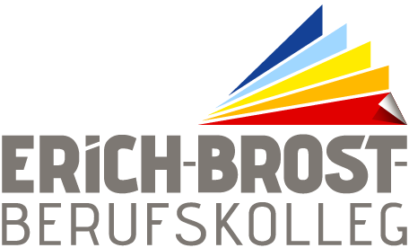
Erich-Brost-Berufskolleg für Wirtschaft und Verwaltung der Stadt Essen
Sachsenstr. 29 Telefon: 0201 88-480530 45128 Essen Telefax: 0201 88-480531
Email: p.bartel@ebbk.schule

ANMELDEFORMULAR

Zusatzqualifikation „Englisch für kaufmännische Auszubildende“ (IHK)

Anmeldeschluss: Mittwoch, 17.08.2022

Hiermit melde ich mich verbindlich für den einjährigen digitalen Vorbereitungskurs an.

Name des/der  Auszubildenden | Klasse | Klassenleiter/in | Vorkenntnisse/  Niveaustufe
bis 6 Jahre
> 6 Jahre
Level (CEF)

Bemerkungen:
__________________________________________________________________________________________________________________________________________________________________________________________

_______________________________ ______________________________________
Ort, Datum Unterschrift der/des Auszubildenden

______________________________________
Firmenstempel Unterschrift der Ausbildungsleiterin/
des Ausbildungsleiters

Bitte Niveaustufe gem. folgendem Raster (Schulabschluss) angeben: A2 = Hauptschulabschluss, B1 = mittlerer Schulabschluss, B2 = FHR, B2/C1 = Abitur

